Două tipuri de scrutin în aceeași zi. Cum procedăm la vot?

- Pe 26 mai 2019, în România vor avea loc alegeri pentru Parlamentul European și un referendum național consultativ cu privire la probleme de interes național, convocat de președintele României.
- Alegătorii votează în aceleaşi secţii de votare, în același interval de timp, între orele 7:00 și 21:00, cu aceleaşi ştampile cu menţiunea „VOTAT”, pe buletine de vot separate – unul pentru alegerile europarlamentare și câte unul pentru fiecare întrebare a a referendumului.
- În secția de votare sunt instalate 3 urne de vot, câte una pentru fiecare buletin de vot. Introducerea unui buletin de vot în altă urnă decât cea specifică nu atrage după sine nulitatea votului.
- Alegătorul poate să voteze pentru un singur tip de scrutin sau pentru amândouă
- Prezentați operatorului de calculator actul de identitate și precizați pentru ce tip de scrutin doriți să votați.
- Prezenţa la vot va fi consemnată pe liste electorale distincte pentru cele două tipuri de scrutin.
- Pe actul de identitate vi se va aplica o singură dată ştampila cu menţiunea „VOTAT” şi data scrutinului sau, după caz, un singur timbru autocolant cu menţiunea „VOTAT” şi data scrutinului.

Alegerile pentru Parlamentul European

Informații generale

- În data de 26 mai 2019, alegem 33 de membri din România pentru Parlamentul European, unul în plus față de alegerile din 2014, conform Deciziei (UE) 2018/937 a Consiliului European din 28 iunie 2018 de stabilire a componenței Parlamentului European).
- Mandatul membrilor din România în Parlamentul European este de 5 ani.
- Membrii din România în Parlamentul European se aleg pe bază de scrutin de listă, potrivit principiului reprezentării proporţionale, şi pe bază de candidaturi independente.
- Pentru alegerea membrilor din România în Parlamentul European, teritoriul României constituie o singură circumscripţie electorală.

Cine are drept de vot?
- Cetăţenii români care au vârsta de 18 ani, împliniţi până în ziua de referinţă inclusiv, au dreptul de a alege membrii din România în Parlamentul European;
- Au drept de vot și cetățenii comunitari care s-au înscris în listele speciale pentru a vota reprezentanții României în Parlamentul European.

Cine are dreptul de a fi ales în Parlamentul European?
- Cetăţenii români care au drept de vot şi au împlinit, până în ziua de referinţă inclusiv, vârsta de 23 de ani au dreptul de a fi aleşi în Parlamentul European.
- Cetăţenii altor state membre ale Uniunii Europene care au domiciliul sau reşedinţa în România şi care s-au înscris în lista electorală specială pentru alegerea membrilor din România în Parlamentul European
Unde puteți vota?
- Alegătorii care în ziua alegerilor se află în localitatea de domiciliu sau reședință votează la secțiile de votare la care sunt arondați.

Verificați-vă în Registrul electoral pentru a afla care este secția de votare la care sunteți arondat la alegerile pentru Parlamentul European!
Accesați aici Registrul electoral, intoduceți datele personale pentru a afla secția la care ați fost arondat și adresa acesteia!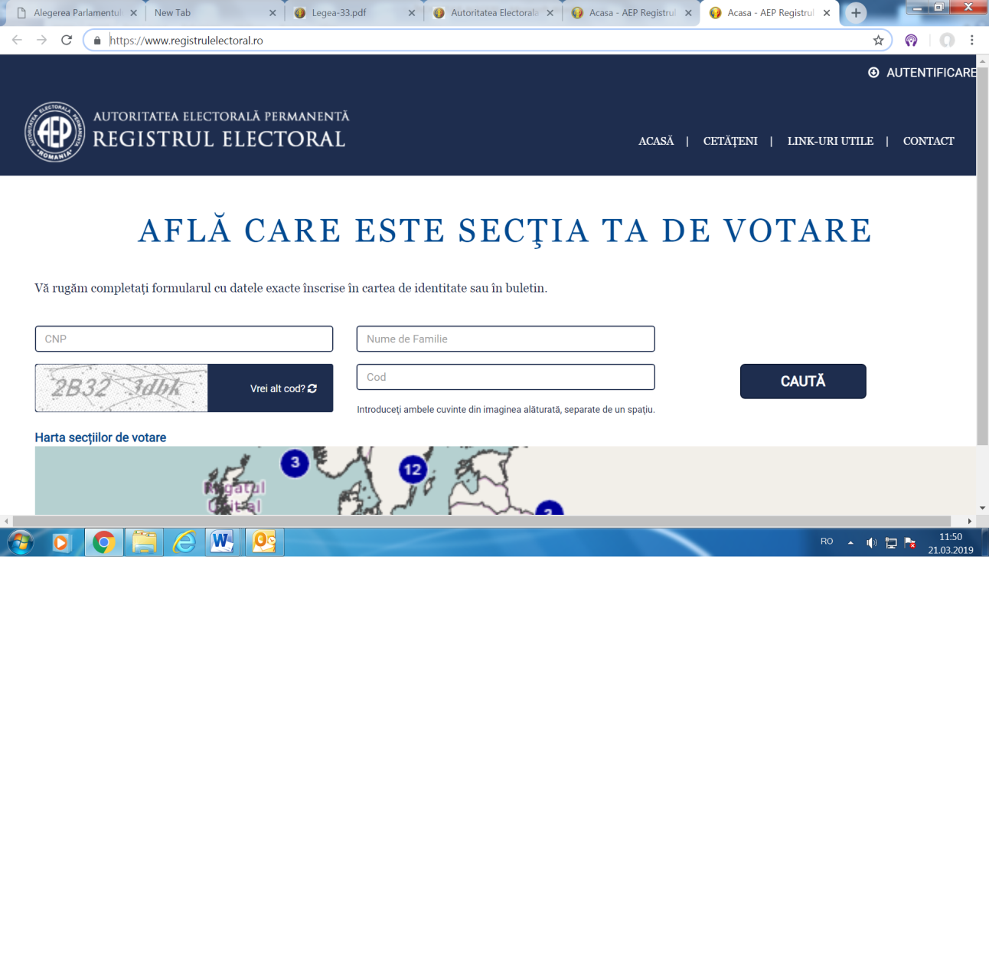
Unde votați dacă în ziua votului vă aflați în altă localitate decât cea de domiciliu?
- Puteți vota la orice secţie de votare, fiind înscrişi în listele electorale suplimentare;
Unde votați dacă aveți domiciliul sau reședința în afara țării sau dacă în ziua votului vă aflați în străinătate?
Puteți vota la orice secţie de votare organizată în străinătate, fiind înscrişi în listele electorale suplimentare;
IMPORTANT!
Intră pe site-ul Ministerului Afacerilor Externe și dă click aici pentru a consulta lista secțiilor de votare organizate în străinătate
Cu ce acte de identitate puteți vota?
Puteți vota cu un act de identitate valabil, emis de statul român, respectiv:
- cartea de identitate;
- cartea de identitate provizorie;
- buletinul de identitate ori paşaportul diplomatic;
- paşaportul diplomatic electronic;
- paşaportul de serviciu;
- paşaportul de serviciu electronic;
- paşaportul simplu, paşaportul simplu electronic;
- paşaportul simplu temporar;
- carnetul de serviciu militar (în cazul elevilor din şcolile militare).
IMPORTANT! Paşaportul simplu, paşaportul simplu electronic şi paşaportul simplu temporar pot fi folosite pentru exercitarea dreptului de vot numai de cetăţenii români aflaţi în străinătate sau de cetăţenii români domiciliaţi în străinătate.

Cine poate vota prin intermediul urnei speciale?
Pentru alegătorii netransportabili din motive de boală sau invaliditate, preşedintele biroului electoral al secţiei de votare poate aproba, la cererea scrisă a acestora, depusă cel mai târziu în preziua alegerilor, însoţită de copii ale unor acte medicale sau alte acte oficiale din care să rezulte că persoanele respective sunt netransportabile, ca o echipă formată din cel puţin 2 membri ai biroului electoral să se deplaseze cu o urnă specială şi cu materialul necesar votării - ştampilă cu menţiunea "VOTAT" şi buletine de vot - la locul unde se află alegătorul, pentru a se efectua votarea.
Contact Biroul Electoral Central
www.bec.ro
Strada Eugeniu Carada nr. 1, Sector 3, București
Tel: 021 3137479
021 3136766
021 3130210
Fax: 021 3135196,
email: secretariat@bec.ro

Contact Autoritatea Electorală Permanentă
Str. Stavropoleos, nr. 6, Bucureşti, Sector 3, 030084.
tel. +40 21 310 08 24;
fax: +40 21 310 13 86
e-mail: comunicare@roaep.ro

